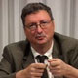 | Raynaud Philippe (univ. Paris II - IEP)

